RESUMEN DE LA CLASE:
- COMO ABRIR WORD (PROGRAMA PARA ESCRIBIR) :
- Vamos a inicio  abajo a la izquierda.
- Hacemos click izquierdo en el icono de la ventanita.
- Escribimos “WORD”.
- Hacemos click izquierdo en el programa: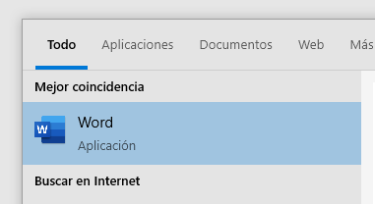
(Esto nos abrirá el programa WORD)
- Hacemos click izquierdo en “DOCUMENTO EN BLANCO” 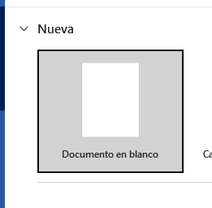
Listo, se nos abrirá una hoja en blanco para empezar a escribir.

- COMO GUARDAR EL DOCUMENTO:
- Vamos a archivo, arriba a la izquierda 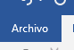 y hacemos click
- Hacemos click en “guardar como” y hacemos click en “documentos”
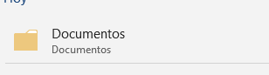
- Le ponemos nombre a nuestro archivo 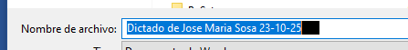
- Hacemos click izquierdo en guardar
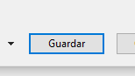
Listo. Guardamos nuestro documento.

ABRIR UNA PESTAÑA NUEVA. Por ejemplo cuando queremos ver un diario diferente, o abrir youtube para escuchar música.

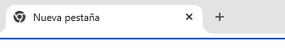

CERRAR. Por ejemplo cuando terminamos de leer un diario y queremos ver otro.

